МИНОБРНАУКИ РОССИИ
Санкт-Петербургский государственный
электротехнический университет
«ЛЭТИ» им. В.И. Ульянова (Ленина)
Кафедра МОЭВМ

отчет
по лабораторной работе № 5
по дисциплине «Компьютерная графика.»
Тема: Расширения OpenGL, программируемый
графический конвейер. Шейдеры.

Студентка гр. 5381 |  | Кочнева О.Р.
Преподаватель |  | Герасимова Т.В.

Санкт-Петербург
2018
Цель работы.
Необходимо развить предыдущую лабораторную работу, превратив кривую в поверхность на сцене и добавив в программу дополнительный анимационный эффект, реализованный средствами языка шейдеров.
Задание 32
Анимация. Прозрачность изменяется по синусоидальному закону
Выполнение работы
Работа выполнена в среде разработки Qt.
Поверхность основана на кривой, реализованной в предыдущей лабораторной работе (кривая продолжена по оси z). Вершинный шейдер умножает переданный ему вектор вершины на композицию модельно-видовой матрицы и матрицы проекции, которая передается в шейдер как uniform-переменная. Далее вершинный шейдер передает вектор вершины в фрагментный шейдер.
Задача фрагментного шейдера – вычислить степень прозрачности фрагмента, основываясь на его исходном цвете.
Степень прозрачности зависит от значения времени, которое передается в шейдер как uniform-параметр:
float t = (sin(time) + 1.0) / 2.0;
Тестирование:
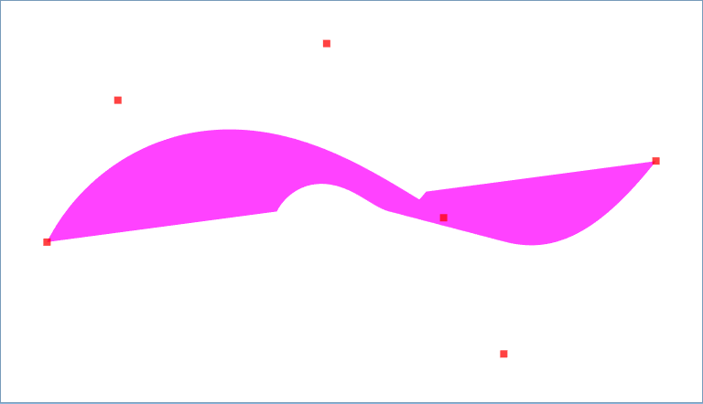
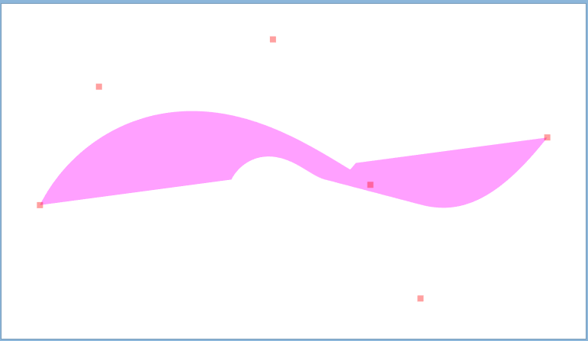

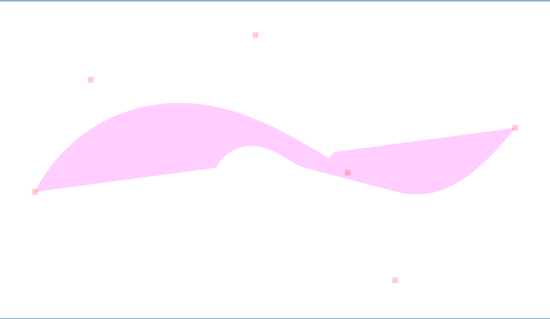


Вывод
В результате выполнения лабораторной работы была разработана программа, реализующая эффект изменения прозрачности по синусоидальному закону.

